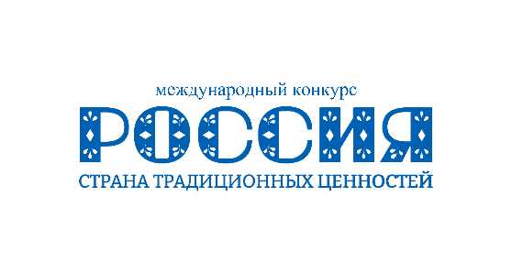
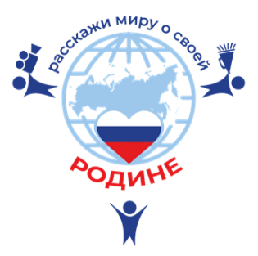

Приглашаем принять участие в IX Международном конкурсе
«Расскажи миру о своей Родине» и II Международном конкурсе «Россия – страна традиционных ценностей»

Конкурс «Расскажи миру о своей Родине» – международная площадка, где люди из разных стран делятся своими историями о родном крае. Мы живём в разных странах, говорим на разных языках, но нас объединяет любовь к своей малой Родине, уважение к традициям предков и желание рассказать о них миру. Конкурс помогает находить друзей, узнавать новое о других культурах и чувствовать себя частью большого мирового сообщества. Это уникальная возможность применить русский язык в реальной творческой практике, получить международное признание и официальное подтверждение своих языковых навыков.
В рамках конкурса участники выбирают наиболее интересные для них события, традиции, памятные места своей Родины и рассказывают о них соотечественникам и сверстникам из разных стран мира в формате рисунка, страницы-презентации или видеоролика.
Утверждена специальная номинация «Там русский дух, там Русью пахнет!» от Россотрудничества.
Приём работ осуществляется до 20 марта 2027 года на сайте www.youthy.ru.

Конкурс «Россия – страна традиционных ценностей» в этом году стал международным. В рамках конкурса участники знакомятся со списком традиционных ценностей, выбирают ту, которая им ближе всего, изучают, как она проявляется в культуре, традициях и повседневной жизни их родной страны, а затем совершают поступок, демонстрирующий эту ценность в жизни. Цель конкурса — показать универсальность российских традиционных ценностей и привлечь молодежь всего мира к развитию межкультурного диалога с Россией.
Участники представляют свои работы в одной из трёх номинаций: «Рассказ о традиционной ценности» (страница-презентация), «Традиционные ценности в кадрах» (видеоролик), «Традиционные ценности в рисунке». К участию приглашаются все желающие в возрасте 7 лет и старше.
Приём работ осуществляется до 20 декабря 2026 года на сайте www.youthy.ru.

Общие условия участия в Конкурсах:
- Все конкурсные работы являются двуязычными: они оформляются на русском языке и любом иностранном языке. Это даёт студентам естественную мотивацию для применения русского языка в творческой деятельности, выходящей за рамки учебной аудитории, и позволяет продемонстрировать навыки письменной и устной речи, а также способность к межкультурной коммуникации.
- Оба конкурса включены в перечень олимпиад и иных интеллектуальных и творческих конкурсов, мероприятий, направленных на развитие интеллектуальных и творческих способностей, на 2026/27 учебный год, утверждённый Министерством просвещения Российской Федерации.
- Участие в конкурсах является полностью бесплатным, включая получение наградных материалов.
- Возрастные и иные ограничения для участия отсутствуют.
- Для проектов утверждена специальная номинация «Наставник-победитель» от Московского педагогического государственного университета.
- В конкурсах дополнительно будут утверждаться специальные номинации от партнеров проектов. Следите за анонсами в социальных сетях.

Награды и признание:
- Все участники получают сертификаты и благодарности, наставники – благодарственные письма, победители – дипломы и подарки от спонсоров, авторы лучших работ– дипломы особого образца.
- Лучшие работы входят в учебные пособия для изучающих русский язык как иностранный, что даёт студентам возможность внести реальный вклад в методику преподавания РКИ.
- Для студентов-иностранцев участие в конкурсах – это не только официальное признание, но и глубокий личный опыт. Возможность рассказать на русском языке о своей Родине, традициях и культуре делает изучение языка эмоционально насыщенным, превращает его из учебного предмета в инструмент самовыражения и межкультурного диалога.
- Международный масштаб проектов позволяет участникам познакомиться с работами сверстников из разных стран, узнать о культуре и традициях других народов и почувствовать себя частью глобального сообщества, объединённого интересом к русскому языку и культуре.
- Все участники конкурсов приглашаются на торжественную церемонию награждения в Национальном центре «Россия» (г. Москва) с участием государственных и общественных деятелей, представителей дипломатических корпусов.

Организатор конкурса – АНО «Инновационный центр развития и воспитания детей и молодёжи» при поддержке при поддержке Совета Федерации и Государственной Думы ФС РФ, Министерства иностранных дел, Россотрудничества, фонда «Русский мир», АНО «Дирекция Всемирного фестиваля молодежи», ФГБУ «Росдетцентр», Московского педагогического государственного университета и других партнеров.

Более подробная информация об условиях Конкурсов представлена по ссылке.
Контактная информация:
Почта: info@youthy.ru
Телефон: +7 (985) 751-83-73
Сайт Организатора: www.youthy.ru

